Задания школьного этапа Всероссийской олимпиады школьников по астрономии 2017-2018 год
11 класс
Задача №1
Астеризм – это характерная, легко различимая группа звезд, имеющая исторически сложившееся название. К астеризмам также относятся названия рассеянных звездных скоплений. Примерами астеризмов являются: Большой ковш (большая Медведица), Северный крест (Созвездие Лебедя), звездное скопление Гиады. Какие астеризмы Вы еще знаете, какими звездами они образованы?

Задача №2
Продолжительностькакого из периодов земного года больше - летнего или зимнего?Опираясь на известные Вам законы объясните причину их различия

Задача №3
Автоматический межзвездный корабль послали к звезде α Центавра с постоянной скоростью 100км/с. Достигнув звезды, он сразу же послал радиосигнал на Землю. Когда Земляне получат это сообщение. Смогут ли прочитать это сообщение правнуки создателей аппарата? Расстояние от Земли до звезды равно 4,4 световых года.

Задача №4
Расставьте звезды в порядке возрастания температуры поверхности:коричневые карлики, голубые гиганты, красные гиганты, желтые карлики.

Задача №5
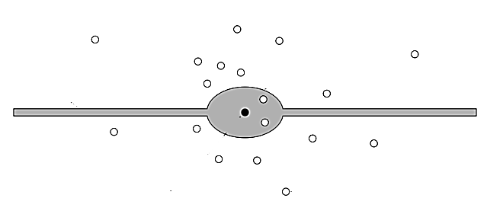
При наблюдении в телескоп наблюдатель сделал зарисовку галактики. Используя зарисовку, определите к какому типу принадлежит галактика и укажите ее основные структурные элементы.

Задача №6
950 лет назад взорвалась Сверхновая звезда в Тельце, образовав знаменитую Крабовидную туманность. Пульсар NP 0531 – пульсар в Крабовидной туманности – имеет период Т = 0,033 с. Оценитьегоплотность.

